本次测试使用Python语言实现了两种测试脚本：基于Selenium的自动化测试脚本和基于unittest的模拟测试脚本
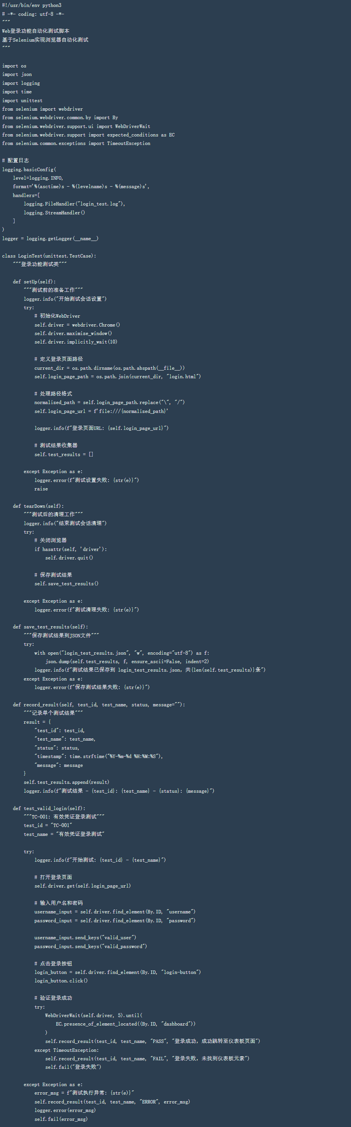
模拟测试脚本
